**Комплект оценочных материалов по дисциплине**

**«Основы машинной логики и дискретные элементы гидропневмоавтоматики»**

**Задания закрытого типа**

**Задания закрытого типа на выбор правильного ответа**

*1. Выберите один правильный ответ.*

Результат операции ««Дизъюнкция» равен 0 тогда и только тогда, когда все аргументы операции равны 0, в остальных случаях результат равен 1.

А) верно

Б) не верно

Правильный ответ: A

Компетенции (индикаторы): УК-1, ПК-2

2. *Выберите один правильный ответ.*

Результат операции «Конъюнкция» равен 1 тогда и только тогда, когда все аргументы операции равны 1, в остальных случаях результат равен 0.

А) верно

Б) не верно

Правильный ответ: А

Компетенции (индикаторы): УК-1, ПК-2

3. *Выберите один правильный ответ.*

Результат операции «Инверсия» имеет значение, противоположное значению аргумента.

А) верно

Б) не верно

Правильный ответ: A

Компетенции (индикаторы): УК-1, ПК-2

4. *Выберите один правильный ответ.*

Кто опубликовал в 1854 году книгу «Исследование законов мышления, на которых основаны математические теории логики и вероятностей»?

А) Джордж Буль

Б) Алан Тьюринг

В) Ноам Хомский

Г) нет верного ответа

Правильный ответ: А

Компетенции (индикаторы): УК-1, ПК-2

**Задания закрытого типа на установления соответствия**

*1. Установите соответствие между названиями и формулами основных законов алгебры логики. Каждому элементу левого столбца соответствует только один элемент правого столбца.*

|  |  |
| --- | --- |
| 1) Закон инверсии (закон Моргана — Шеннона). | А) |
| 2) Закон поглощения | Б) |
| 3) Переместительный закон | В) |
| 4) Сочетательный | Г) |
| 5) Распределительный | Д) |

Правильный ответ:

|  |  |  |  |  |
| --- | --- | --- | --- | --- |
| 1 | 2 | 3 | 4 | 5 |
| А | Б | В | Г | Д |

Компетенции (индикаторы): УК-1, ПК-2

*2. Установите соответствие между названиями функций «НЕ», «И», ИЛИ» реализованными на элементах НЭМП и их условными обозначениями (схемами). Каждому элементу левого столбца соответствует только один элемент правого столбца.*

|  |  |
| --- | --- |
| 1) Пневматический элемент «И» нечеткой логики |  |
| 2) Пневматический элемент «НЕ» нечеткой логики | Б) |
| 3) Пневматический элемент «ИЛИ» нечёткой логики | В) |

Правильный ответ:

|  |  |  |
| --- | --- | --- |
| 1 | 2 | 3 |
| А | Б | В |

Компетенции (индикаторы): УК-1, ПК-2

*3. Установите соответствие между названиями функций «НЕ», «И», ИЛИ» реализованными на элементе УСЭППА и их условными обозначениями (схемами). Каждому элементу левого столбца соответствует только один элемент правого столбца.*

|  |  |
| --- | --- |
| 1) Пневматический элемент «И» нечёткой логики | А)  •  •  •  Р1    Р2  3  1  2  3 |
| 2) Пневматический элемент «ИЛИ» нечёткой логики | Б)  •  •  •    Р1  Р2  3  2  1  3 |
| 3) Пневматический элемент «НЕ» нечёткой логики | В)  •  •  •  Р    1  3  2  2  3  -  -  +  + |

Правильный ответ:

|  |  |  |
| --- | --- | --- |
| 1 | 2 | 3 |
| А | Б | В |

Компетенции (индикаторы): УК-1, ПК-2

*4. Установите соответствие между названиями функций «НЕ», «И», ИЛИ», «ДА» реализованными на пневматического реле П1Р.1. и их и их условными обозначениями (схемами). Каждому элементу левого столбца соответствует только один элемент правого столбца*

|  |  |
| --- | --- |
| 1) Отрицание (НЕ) | А) |
| 2) Повторение (ДА) | Б) |
| 3) Конъюнкция (И) | В) |
| 4) Дизъюнкция (ИЛИ) | Г) |

Правильный ответ:

|  |  |  |  |
| --- | --- | --- | --- |
| 1 | 2 | 3 | 4 |
| А | Б | В | Г |

Компетенции (индикаторы): УК-1, ПК-2

**Задания закрытого типа на установление правильной последовательности**

*1. Установите правильную последовательность этапов упрощения булевого выражения с использованием законов алгебры логики. Запишите правильную последовательность букв слева направо.*

А) Применение законов де Моргана

Б) Удаление избыточных скобок

В) Применение дистрибутивного или поглощающего закона

Г) Применение законов коммутативности и ассоциативности

Правильный ответ: Б, А, Г, В

Компетенции (индикаторы): УК-1, ПК-2

*2. Установите правильную последовательность этапов проектирования пневматической схемы с использованием элементов УСЭППА. Запишите правильную последовательность букв слева направо.*

А) Реализация логической схемы на пневматических элементах

Б) Определение требуемой логической функции

В) Тестирование и отладка схемы

Г) Выбор элементов УСЭППА, соответствующих требуемой логике

Правильный ответ: Б, Г, А, В

Компетенции (индикаторы): УК-1, ПК-2

*3. Установите правильную последовательность этапов разработки логической схемы. Запишите правильную последовательность букв слева направо.*

А) Минимизация логической функции

Б) Составление таблицы истинности

В) Реализация схемы на логических элементах

Г) Запись логической функции

Правильный ответ: Б, Г, А, В

Компетенции (индикаторы): УК-1, ПК-2

*4. Расположите исторические этапы развития машинной логики в правильной последовательности. Запишите правильную последовательность букв слева направо.*

А) Изобретение релейных вычислительных машин

Б) Разработка теории булевой алгебры

В) Создание первых электронных вычислительных машин

Г) Механические вычислительные устройства (Паскалина, арифмометр Лейбница)

Правильный ответ: Г, Б, А, В

Компетенции (индикаторы): УК-1, ПК-2

**Задания открытого типа**

**Задания открытого типа на дополнение.**

1. *Напишите пропущенное словосочетание.*

— это раздел математики, изучающий высказывания, рассматриваемые со стороны их логических значений (истинности или ложности) и логических операций над ними.

Правильный ответ: алгебра логики

Компетенции (индикаторы): УК-1, ПК-2

2. *Напишите пропущенное словосочетание.*

___________________— это любое повествовательное предложение, в отношении которого можно однозначно сказать, истинно оно или ложно.

Правильный ответ: логическое высказывание

Компетенции (индикаторы): УК-1, ПК-2

3. *Напишите пропущенное слово.*

Штрих Шеффера — это логическая операция, которая является отрицанием _________________.

Правильный ответ: конъюнкции

Компетенции (индикаторы): УК-1, ПК-2

4. *Напишите пропущенное слово.*

Стрелка Пирса — это логический оператор, который выполняет отрицание _______________ двух логических высказываний.

Правильный ответ: дизъюнкции

Компетенции (индикаторы): УК-1, ПК-2

**Задания открытого типа с кратким свободным ответом**

1. *Напишите пропущенное слово (словосочетание).*

_________________— это элемент автоматики, в котором при плавном изменении входного сигнала выходной изменяется скачкообразно, принимая одно из двух или трех стабильных значений.

Правильный ответ: релейный элемент / реле

Компетенции (индикаторы): УК-1, ПК-2

2. *Напишите пропущенное слово.*

____________ переменная, принимающая значения 0 (ложь) или 1 (истина).

Правильный ответ: булева / логическая / бинарная

Компетенции (индикаторы): УК-1, ПК-2

3. *Напишите пропущенное слово (словосочетание).*

______________ — это система кодирования, в которой информация представляется в виде комбинаций двух цифр: 0 и 1.

Правильный ответ: двоичный код / битовый код / бинарный код

Компетенции (индикаторы): УК-1, ПК-2

4. *Напишите пропущенное слово (словосочетание).*

Пневматический триггер — класс пневматических устройств, обладающих способностью длительно находиться в _____________ устойчивых состояний и чередовать их под воздействием внешних сигналов.

Правильный ответ: одном из двух / одном из двух возможных

Компетенции (индикаторы): УК-1, ПК-2

**Задания открытого типа с развернутым ответом**

1. Решить задачу.

Опишите принцип работы двухмембранного пневматического реле приведенного на рисунке.

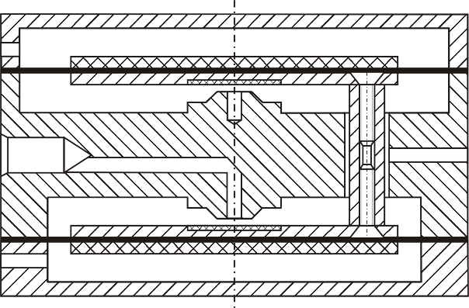 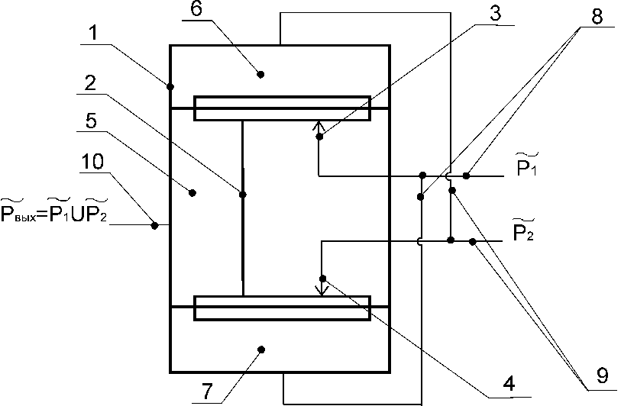

Схема и условное обозначение двухмембранного пневматического реле

Привести расширенное решение.

Время выполнения – 15 мин.

Ожидаемый результат:

Пневматический логический элемент нечеткой логики работает следующим образом: при отсутствии обоих пневматических сигналов и , двухмембранное реле 2 находится в нейтральном положении, при этом на выходе () пневматический сигнал приравнивается логическому «0». Работа пневматического логического элемента «ИЛИ» нечеткой логики отличается в двух случаях: если  больше , или  меньше . В первом случае давление в пневматических каналах 8 больше, чем в пневматических каналах 9, и, как следствие, давление в нижней камере 7 больше, чем в верхней камере 6, т.е. двухмембранное реле 2 перекрывает преобразователь «сопло-заслонка» 4 и открывает проход через преобразователь «сопло-заслонка» 3. Пневматический сигнал  через преобразователь «сопло-заслонка» 3 попадает в камеру 5, а после проходит по пневматическому каналу 10 на выход пневматического логического элемента «ИЛИ» нечеткой логики. В другом случае все проходит по аналогии: если давление в пневматических каналах 9 больше, чем в пневматических каналах 8, то, как следствие, давление в верхней камере 6 больше, чем в нижней камере 7. Двухмембранное реле 2 перекрывает выход через преобразователь «сопло-заслонка» 3 и открывает проход через преобразователь «сопло-заслонка» 4. Пневматический сигнал  через преобразователь «сопло-заслонка» 4 попадает в камеру 5, а после проходит по пневматическому каналу 10 на выход пневматического логического элемента «ИЛИ» нечеткой логики. Т.е. на выходе всегда будет больший из входных пневматических сигналов.

Критерии оценивания: полное содержательное соответствие приведенному выше решению.

Компетенции (индикаторы): УК-1, ПК-2

2. Решить задачу.

Опишите принцип работы пневматического элемента, приведенного на рисунке.

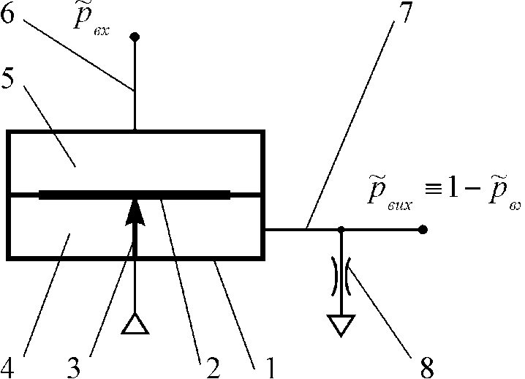

Схема пневматического элемента НЭМП

Привести расширенное решение.

Время выполнения – 15 мин.

Ожидаемый результат:

Пневматический элемент «НЕ» нечеткой логики работает следующим образом: при отсутствии логического сигнала на входе элемента , центральная мембрана 2 под давлением в камере 4 поднимается, и на выходе в канале 7 давление равняется логической «1». При превышении уровня давления в верхней камере 5, центральная мембрана 2 начинает опускаться, причем величина зазора между ею и соплом 3 будет уменьшаться, что приведет к уменьшению давления в камере 4 благодаря постоянному дросселю 8, и, как следует, – на выходе из этого пневматического элемента, к тому моменту, пока  не станет равняться логической «1», и на выходе с пневматического элементу сравнения 1 давление не станет устанавливать логический «0».

Критерии оценивания: полное содержательное соответствие приведенному выше решению.

Компетенции (индикаторы): УК-1, ПК-2

3. Решить задачу.

Опишите принцип работы пневматического элемента, приведенного на рисунке.



Пневматический элемент

Привести расширенное решение.

Время выполнения – 15 мин.

Ожидаемый результат:

Принцип работы этого элемента заключается в том, что при отсутствии обоих логических сигналов (Р1 и Р2) на входах элемента сравнения 1, мембрана 2 находится в нейтральном по схеме положении, при этом исходный сигнал через сопло 3 соединенное с атмосферой и давление на выходе элемента (Рвых) равняется логическому «0». Если сигналы Р1 и Р2, присутствуют, тогда существует два варианта: Р1 < Р2 или Р1 > Р2. В первом случае (Р1 < Р2) выход в атмосферу будет всегда закрытый мембраной 2, и сигнал Рвых будет всегда равный давлению Р1. Во втором случае (Р1 > Р2) логический элемент сравнения 1 автоматически превращается в элемент «повторения», который работает таким способом: когда давление в нижней камере 5 больше, чем в верхнее 4, мембрана 2 поднимается, и часть давления из нижней камеры 5 выходит сквозь сопло 3 в атмосферу к тому моменту, пока давление в нижней камере 5 не уравняется с давлением в верхней камере 4 и мембрана 2 снова не закроет выход в атмосферу. Таким образом, давление в верхнее 4 и нижний 5 камерах будет всегда равным, и на выходе из элемента сравнения 1 будет установлен сигнал Р2.

Критерии оценивания: полное содержательное соответствие приведенному выше решению.

Компетенции (индикаторы): УК-1, ПК-2

4. Решить задачу.

Упростить формулу 

Привести расширенное решение.

Время выполнения – 10 мин.

Ожидаемый результат:



Ответ: .

Критерии оценивания: полное содержательное соответствие приведенному выше решению.

Компетенции (индикаторы): УК-1, ПК-2